Редактирование данных

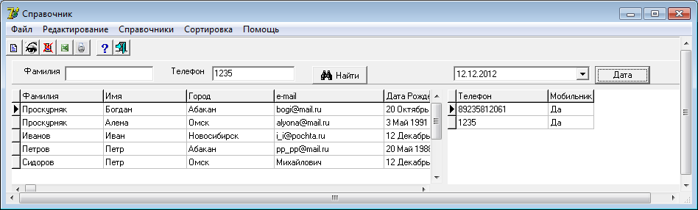Для редактирования данных БД организован пункт главного меню приложения Редактирование, а также соответствующие кнопки панели инструментов (Добавить запись, Редактировать запись, Удалить запись):

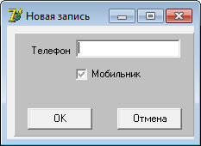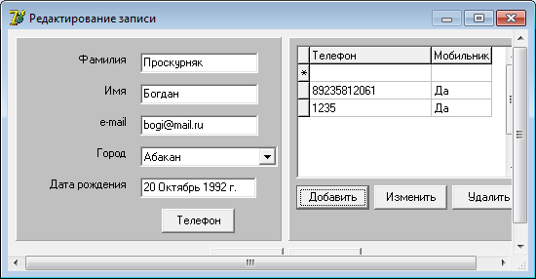Добавление и редактирование данных осуществляется с помощью форм редактирования:

В ответ на команду Удалить запись появляется запрос на подтверждение удаления данных:

